  Гимназия №1 |  |  |  |  |  |  |  |  | А
По регулируемым тарифам
Номер маршрута | Конечный остановочный пункт | ДНИ | Время начала и окончания движения | Временной график отправления транспортных средств от остановочного пункта
77 | Сельхозтехника | Будни | 7:08-21:08 | 7:08, 7:53, 8:10, 8:40, 9:15, 10:10, 10:45, 11:35, 13:00, 13:35, 14:20, 15:20, 15:50, 16:40, 17:20, 17:50, 18:18,  18:35, 19:30, 19:40, 20:30, 20:45, 21:45
 |  | Выходные | 7:18-21:45 | 7:18, 7:50, 8:10, 8:40, 9:20, 10:10, 10:45, 11:35, 12:40, 13:35, 14:00, 15:10, 15:50, 16:40, 17:10, 17:40, 18:05,  18:35, 19:05, 19:40, 20:20, 20:45, 21:45
По нерегулируемым тарифам
Номер маршрута | Конечный остановочный пункт | ДНИ | Время начала и окончания движения | Интервал отправления транспортных средств от остановочного пункта
8К | ОМК |  |  | до 10:00 | 10:00 -11:00 | 11:00 -15:00 | 15:00 -16:00 | 16:00 – 20:00 |  | после 20:00
 |  | Будни | 6:30-22:00 | 15 | 20 | 15 | 20 | 15 |  | 20
 |  | Суббота | 6:30-22:00 | 20 | 25 | 20 | 25 | 20 |  | 25
 |  | Воскресенье | 6:30-21:00 | 20 | 25 | 25 | 25 | 25 |  | 30
26К | Теннисный центр |  |  | до 10:00 | 10:00 -11:00 | 11:00 -15:00 | 15:00 -16:00 | 16:00 – 20:00 |  | после 20:00
 |  | Будни | 6:30-22:00 | 15 | 20 | 15 | 20 | 15 |  | 20
 |  | Суббота | 6:30-22:00 | 20 | 25 | 20 | 25 | 20 |  | 25
 |  | Воскресенье | 6:30-21:00 | 20 | 25 | 25 | 25 | 25 |  | 30
Прогноз прибытия пассажирского транспорта
в вашем мобильном телефоне

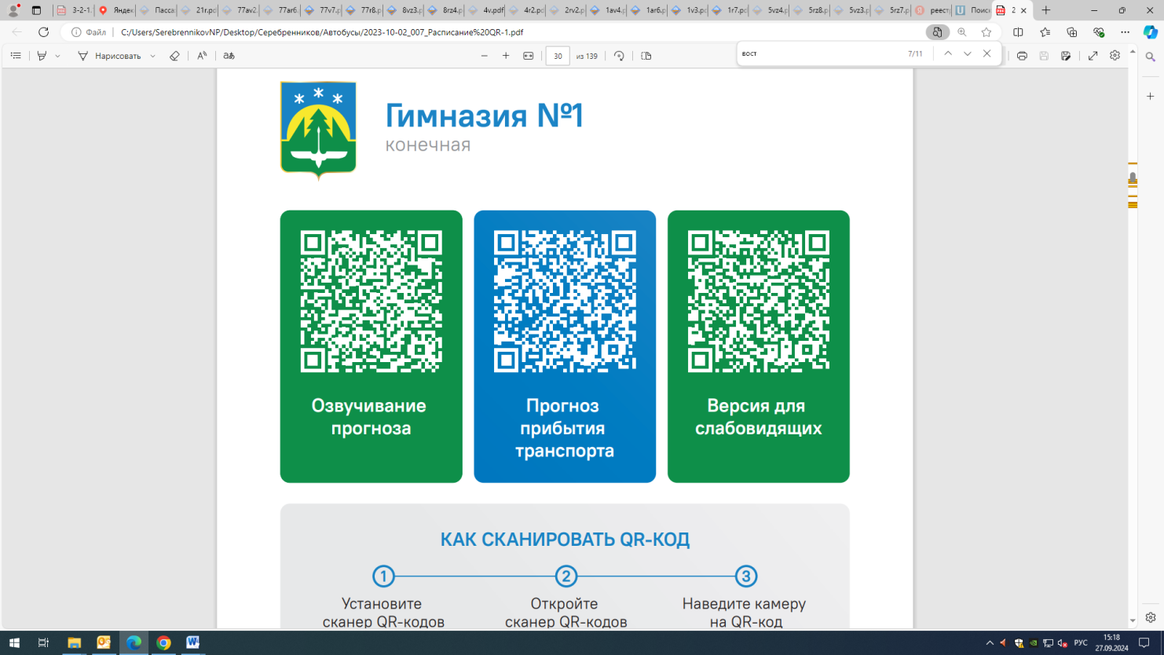



Контроль за осуществлением регулярных перевозок обеспечивает:
- управление транспорта, связи и дорог Администрации города Ханты-Мансийска, г: Ханты-Мансийск, ул Мира, 13, тел: 8 (3467) 39-39-07;
- отдел государственного автодорожного надзора по ХМАО – Югре, г: Ханты-Мансийск, ул: Шевченко 36А, тел: (3467) 32-64-60;
- МО МВД России «Ханты-Мансийский» г: Ханты-Мансийск, ул: Дзержинского дом 11, телефоны дежурной части (3467) 398-104, 398-103, 102 и 112

